
Азаматтық қорғау саласындағы мемлекеттік көрсетілетін қызмет регламенттерін бекіту туралы
Күшін жойған
Қазақстан Республикасы Төтенше жағдайлар министрінің 2014 жылғы 25 маусымдағы № 315 бұйрығы. Қазақстан Республикасының Әділет министрлігінде 2014 жылы 25 шілдеде № 9622 тіркелді. Күші жойылды - Қазақстан Республикасы Инвестициялар және даму министрінің м.а. 2015 жылғы 28 мамырдағы № 640 бұйрығымен
Ескерту. Күші жойылды - ҚР Инвестициялар және даму министрінің м.а. 28.05.2015 № 640 (алғашқы ресми жарияланған күнінен кейін күнтізбелік жиырма бір күн өткен соң қолданысқа енгізіледі) бұйрығымен.
«Мемлекеттік көрсетілетін қызметтер туралы» 2013 жылғы 15 сәуірдегі Қазақстан Республикасының Заңы 10-бабының 2) тармақшасына, «Қазақстан Республикасы Төтенше жағдайлар министрлігі көрсететін мемлекеттік қызмет стандарттарын бекіту және Қазақстан Республикасы Үкіметінің кейбір шешімдерінің күші жойылды деп тану туралы» 2014 жылғы 30 мамырдағы Қазақстан Республикасы Үкіметінің № 586 қаулысына және «Мемлекеттік көрсетілетін қызметтердің стандарттары мен регламенттерін әзірлеу жөніндегі қағидаларды бекіту туралы» бұйрығына сәйкес БҰЙЫРАМЫН:
1. Қоса беріліп отырған бекітілсін:
1) «Заңды тұлғаларды өнеркәсіптік қауіпсіздік саласындағы жұмыстарды жүргізу құқығына аттестаттау» мемлекеттік көрсетілетін қызмет регламенті;
2) «Қауіпті өндірістік объектілерде қолданылатын технологияларды, техникалық құрылғыларды, материалдарды, қауіпті техникалық құрылғыларды қолдануға рұқсат беру» мемлекеттік көрсетілетін қызмет регламенті;
3) «Кауіпті өндірістік объектінің өнеркәсіптік қауіпсіздік декларацияларын тіркеу» мемлекеттік көрсетілетін қызмет регламенті.
2. «Қазақстан Республикасы Төтенше жағдайлар министрлігі көрсететін Мемлекеттік көрсетілетін қызмет регламенттерін бекіту туралы» Қазақстан Республикасы Төтенше жағдайлар министрінің 2012 жылғы 21 қарашадағы № 512 бұйрығының (Нормативтік құқықтық актілерін мемлекеттік тіркеу тізілімінде № 8224 нөмірімен тіркелген, «Егемен Қазақстан» газетінде 2013 жылғы 18 мамырда жарияланған) күші жойылды деп танылсын.
3. Қазақстан Республикасы Төтенше жағдайлар министрлігінің Төтенше жағдайларды және өнеркәсіптік қауіпсіздікті мемлекеттік бақылау комитеті заңнамамен белгіленген тәртіппен:
1) осы бұйрықтың Қазақстан Республикасы Әділет министрлігінде мемлекеттік тіркелуін;
2) осы бұйрық күшіне енгеннен кейін күнтізбелік отыз күн ішінде оның бұқаралық ақпарат құралдарында ресми жариялануын;
3) осы бұйрық күшіне енгеннен кейін күнтізбелік отыз күн ішінде оның Қазақстан Республикасы Төтенше жағдайлар министрлігінің Интернет-ресурсында орналастырылуын қамтамасыз етсін.
4. Осы бұйрықтың орындалуын бақылау Қазақстан Республикасы Төтенше жағдайлар министрлігі Төтенше жағдайларды және өнеркәсіптік қауіпсіздікті мемлекеттік бақылау комитетінің төрағасы Н.С. Құнанбаевқа жүктелсін.
5. Осы бұйрық алғашқы ресми жарияланған күнінен кейін күнтізбелік он күн өткен соң қолданысқа енгізіледі.
Қазақстан Республикасының
Төтенше жағдайлар министрі В. Божко
Қазақстан Республикасы
Төтенше жағдайлар министрінің
2014 жылғы 25 маусымдағы
№ 315 бұйрығымен
бекітілген
«Заңды тұлғаларды өнеркәсіптік қауіпсіздік
саласындағы жұмыстарды жүргізу құқығына аттестаттау»
мемлекеттік көрсетілетін қызмет регламенті
1. Жалпы ережелер
1. «Заңды тұлғаларды өнеркәсіптік қауіпсіздік саласындағы жұмыстарды жүргізу құқығына аттестаттау» мемлекеттік көрсетілетін қызметін (бұдан әрі – мемлекеттік көрсетілетін қызмет), 010000, Астана қаласы, Орынбор көшесі, 8, «Министрліктер үйі» әкімшілік ғимараты, 2-кіреберіс мекенжайы бойынша Қазақстан Республикасы Төтенше жағдайлар министрлігінің Төтенше жағдайларды және өнеркәсіптік қауіпсіздікті мемлекеттік бақылау комитеті (бұдан әрі – көрсетілетін қызметті беруші) көрсетеді.
Өтініштерді қабылдау және мемлекеттік қызметті көрсету нәтижелерін беру:
1) халыққа қызмет көрсету орталығы арқылы (бұдан әрі – ХҚО);
2) көрсетілетін қызметті беруші арқылы;
3) www.egov.kz «электрондық үкімет» веб-порталы немесе www.elicense.kz «Е-лицензиялау» веб-порталы (бұдан әрі - портал) арқылы жүзеге асырылады.
2. Мемлекеттік қызмет көрсету нысаны: электронды (ішінара автоматтандырылған) және (немесе) қағаз түрінде.
3. Мемлекеттік қызмет көрсету нәтижесі осы Мемлекеттік көрсетілетін қызмет регламентіне 1-қосымшаға сәйкес өнеркәсіптік қауіпсіздік саласында жұмыстар жүргізуге құқық беретін аттестат не Қазақстан Республикасы Үкіметінің 2014 жылғы 30 мамырдағы № 586 қаулысымен бекітілген «Заңды тұлғаларды өнеркәсіптік қауіпсіздік саласында жұмыстар жүргізу құқығына аттестаттау» мемлекеттік көрсетілетін қызмет стандартының (бұдан әрі - Стандарт) 10-тармағымен көзделген жағдайлар мен негіздер бойынша мемлекеттік қызмет көрсетуден бас тарту туралы дәлелді жауап болып табылады.
Көрсетілетін қызметті берушінің құрылымдық бөлімшелерінің
(жұмыскерлерінің) мемлекеттік қызмет көрсету процесіндегі
іс-әрекеттері тәртібінің сипаттамасы
4. Мемлекеттік қызмет көрсету жөніндегі рәсімдерді (іс-әрекеттерді) бастау үшін көрсетілетін қызметті берушінің көрсетілетін қызметті алушыдан заңды тұлғадан (бұдан әрі - көрсетілетін қызметті алушы) өтінішті және мемлекеттік қызмет көрсету үшін қажетті құжаттарды алуы негіз болып табылады.
5. Мемлекеттік қызмет көрсету процесінің құрамына кіретін әрбір рәсімнің (іс-әрекеттің) мазмұны:
1) көрсетілетін қызметті беруші кеңсесінің қызметкері 0,5 (4 сағат) жұмыс күні ішінде алынған құжаттарға тіркеу жүргізеді және көрсетілетін қызметті беруші басшының қарауына береді, бұл ретте өтініштің оң жақ төменгі бұрышына түскен күні мен кіріс нөмірі көрсетілген мемлекеттік тілдегі тіркеу мөрі қойылады;
2) көрсетілетін қызметті берушінің басшысы 0,5 (4 сағат) жұмыс күні ішінде көрсетілетін қызметті алушының өтінішін қарайды және көрсетілетін қызметті беруші басшысының орынбасарына орындауға жібереді;
3) көрсетілетін қызметті беруші басшысының орынбасары 0,5 (4 сағат) жұмыс күні ішінде көрсетілетін қызметті алушының өтінішін қарайды және салалық Басқарма басшысына орындауға жібереді;
4) салалық Басқарма басшысы 0,5 (4 сағат) жұмыс күні ішінде көрсетілетін қызметті алушының өтінішін қойылатын талаптарға сәйкестігіне қарайды және орындаушыға жібереді;
5) орындаушы 10 (он) жұмыс күні ішінде көрсетілетін қызметті алушының өтінішін және қарауға ұсынылған құжаттарды қарауды жүзеге асырады (ұсынылған құжаттар топтамасының толықтығын және олардың Қазақстан Республикасының қолданыстағы заңнамасына сәйкестігіне жасалу (рәсімделу) дұрыстығын тексереді), өнеркәсіптік қауіпсіздік саласындағы жұмыстарды жүргізу құқығына аттестат беруге шешімді не мемлекеттік қызмет көрсетуден бас тарту туралы дәлелді жауапты ресімдейді;
6) салалық Басқарма басшысының 0,5 (4 сағат) жұмыс күні ішінде аттестат беруге не мемлекеттік қызмет көрсетуден бас тарту туралы дәлелді жауапты келісуі;
7) көрсетілетін қызметті беруші басшысының орынбасары 0,5 (4 сағат) жұмыс күні ішінде аттестат беруге не мемлекеттік қызмет көрсетуден бас тарту туралы дәлелді жауапты келісуі;
8) көрсетілетін қызметті беруші басшысының (не оны алмастыратын адам) 0,5 (4 сағат) жұмыс күні ішінде аттестат беруге арналған шешімге не мемлекеттік қызмет көрсетуден бас тарту туралы дәлелді жауапқа қол қоюы;
9) 0,5 (4 сағат) жұмыс күні ішінде мемлекеттік қызмет көрсету нәтижесін ресімдеу және беру.
Порталда электрондық сұрауды қабылдау көрсетілетін қызметті алушының «жеке кабинетінде» жүзеге асырылады. Құжаттар көрсетілетін қызметті алушының электрондық цифрлық қолтаңбасымен куәландырылған құжаттардың электрондық көшірмесі түрінде ұсынылады.
3. Көрсетілетін қызметті берушінің құрылымдық бөлімшелерінің
(жұмыскерлерінің) мемлекеттік қызмет көрсету процесіндегі
өзара іс-әрекеті тәртібінің сипаттамасы
6. Мемлекеттік қызмет көрсету процесіне көрсетілетін қызметті берушінің мынадай құрылымдық бөлімшелері (жұмыскерлері) тартылған:
1) көрсетілетін қызметті беруші кеңсесінің қызметкері;
2) көрсетілетін қызметті берушінің басшысы;
3) басшының орынбасары;
4) салалық Басқарманың басшысы;
5) салалық Басқарманың орындаушысы.
7. Көрсетілетін қызметті берушінің құрылымдық бөлімшелерінің (жұмыскерлерінің) мемлекеттік қызмет көрсету процесіндегі, рәсімдері (іс-әрекеттер) реттілігінің, өзара іс-әрекеттерінің мәтіндік кестелік сипаттамасы және әрбір іс-әрекеттің өтуінің блок-схемасы осы Мемлекеттік көрсетілетін қызмет регламентіне 2-қосымшада көрсетілген.
4. Халыққа қызмет көрсету орталығымен және (немесе) өзге де
көрсетілетін қызметті берушілермен өзара іс-әрекет тәртібінің,
сондай-ақ, ақпараттық жүйелерді мемлекеттік қызмет көрсету
процесінде пайдалану тәртібінің сипаттамасы
8. Құжаттарды қабылдау және мемлекеттік қызмет көрсету нәтижесін беру ХҚО-да Қазақстан Республикасының еңбек заңнамасына сәйкес демалыс және мереке күндерінен басқа, дүйсенбіден бастап сенбіні қоса алғанда, жұмыс кестесіне сәйкес түскі үзіліссіз сағат 9.00-ден 20.00-ге дейін жүзеге асырылады.
Қабылдау алдын ала жазылусыз және жеделдетіп қызмет көрсетусіз «электрондық кезек» тәртібінде жүзеге асырылады. Көрсетілетін қызметті алушының қалауы бойынша портал арқылы электрондық кезекті «броньдауға» болады.
ХҚО арқылы мемлекеттік қызметі көрсетілетін қызметі алушыға қолхат беріледі:
1) тіркеу күні;
2) мемлекеттік қызметті алу күні;
3) құжатты қабылдаған ХҚО қызметкердің аты-жөні, тегі көрсетілген қолхат беріледі.
Көрсетілетін қызметті алушының құжаттарды беру үшін күтуінің ең көп рұқсат етілген уақыты – 15 минуттан көп емес, көрсетілетін қызметті алушыға қызмет көрсетудің рұқсат етілген уақыты – 15 минуттан көп емес;
Мемлекеттік қызметті алу үшін қызмет алушы Стандарттың 9 тармағында көрсетілген құжаттар тізбесін ұсынады.
9. ХҚО-да көрсетілетін қызметті алушыға дайын құжаттарды беруді ХҚО қызметкері «терезе» арқылы көрсетілген мерзімі бар қолхат негізінде күн сайын жүзеге асырады.
Көрсетілетін қызметті алушының құжаттарды алу үшін күтуінің ең көп рұқсат етілген уақыты – 15 минуттан көп емес, көрсетілетін қызметті алушыға қызмет көрсетудің рұқсат етілген уақыты – 15 минуттан көп емес.
10. ХҚО қызметкерінің көрсетілетін қызметті алушының сұрауын халыққа қызмет көрсету орталығының интеграцияланған ақпараттық жүйесінде тіркеу және өңдеу кезіндегі рәсімдердің (әрекетінің) реттілігі және жүгіну тәртібінің сипаттамасы осы Мемлекеттік көрсетілетін қызмет регламентіне 3-қосымшада келтірілген.
11. Портал арқылы мемлекеттік қызмет көрсету процесіндегі әрекеттердің логикалық реттілігінің арасындағы өзара байланысты көрсететін сипаттама осы Мемлекеттік көрсетілетін қызмет регламентіне 4-қосымшада келтірілген.
12. Көрсетілетін қызметті берушінің құрылымдық бөлімшелерінің (жұмыскерлерінің) мемлекеттік қызмет көрсету процесіндегі рәсімдерінің (әрекеттерінің), өзара іс-әрекеттерінің кезектілігін, халыққа қызмет көрсету орталығымен және мемлекеттік қызмет көрсету процесіндегі ақпараттық жүйелерді қолдану тәртібін жан-жақты сипаттау Мемлекеттік қызмет көрсету бизнес-процестерінің анықтамалығында осы Мемлекеттік көрсетілетін қызмет регламентіне 5-қосымшаға сәйкес көрсетілген.
Мемлекеттік қызмет көрсету бизнес-процесінің анықтамалығы «электрондық үкімет» веб-порталында, көрсетілетін қызметті берушінің интернет-ресурсында орналастырылған.
13. Қызмет көрсету жөніндегі тиісті ақпарат пен кеңесті саll – орталықтың 1414 телефоны бойынша алуға болады.
«Заңды тұлғаларды өнеркәсіптік
қауіпсіздік саласындағы жұмыстарды
жүргізу құқығына аттестаттау»
мемлекеттік көрсетілетін қызмет
регламентіне
1-қосымша
Нысан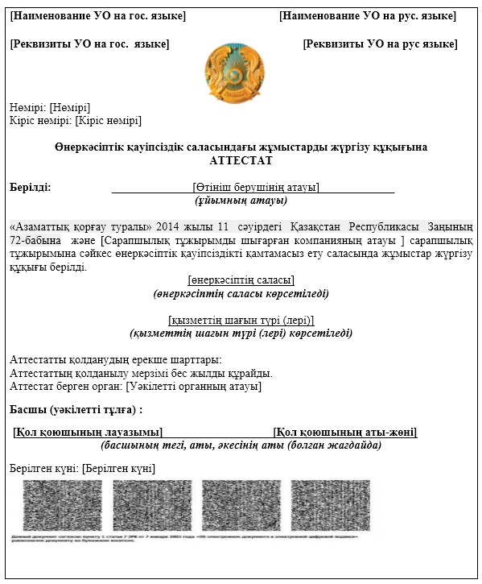
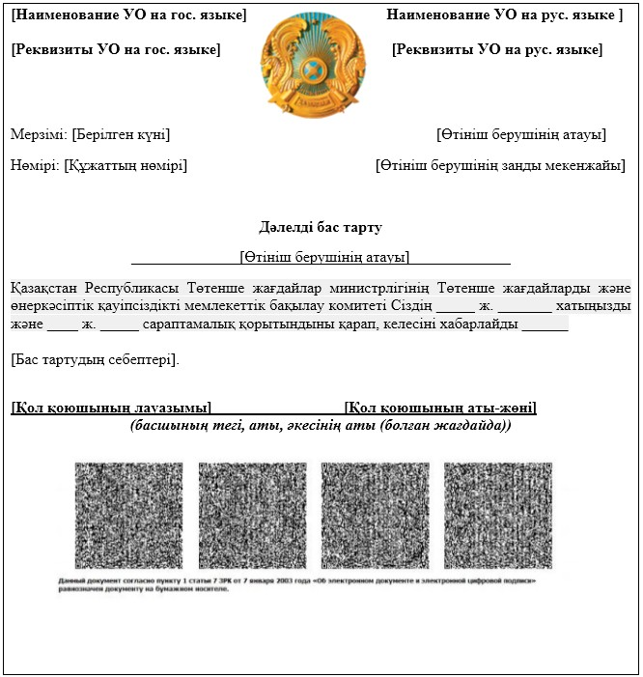
«Заңды тұлғаларды өнеркәсіптік
қауіпсіздік саласындағы жұмыстарды
жүргізу құқығына аттестаттау»
мемлекеттік көрсетілетін қызмет
регламентіне
2-қосымша
Көрсетілетін қызметті берушінің құрылымдық бөлімшелерінің
мемлекеттік қызмет көрсету процесіндегі рәсімдерінің
(іс-әрекетінің) реттілігінің мәтіндік кестелік сипаттамасы
1-кесте. Құрылымдық бөлімшелердің іс-әрекетінің сипаттамасы
Негізгі процестің іс-әрекеті
рәсім (іс-әрекет) № | 1 | 2 | 3 | 4 | 5
Құрылымдық бөлімше атауы | Көрсетілетін қызметті берушінің кеңсесі | Көрсетілетін қызметті берушінің басшысы | Көрсетілетін қызметті беруші басшысының орынбасары | Салалық Басқарманың басшысы | Салалық Басқарманың орындаушысы
Іс-әрекеттердің атауы және олардың сипаттамасы | Заңды тұлғаларды өнеркәсіптік қауіпсіздік саласында жұмыстар жүргізу құқығына аттестаттауға өтініш және қажетті құжаттар тізбесін қабылдау, бұл ретте өтініштің оң жақ төменгі бұрышына түскен күні мен кіріс нөмірін көрсете отырып, мемлекеттік тілдегі тіркеу мөрі қойылады. | Заңды тұлғаларды өнеркәсіптік қауіпсіздік саласында жұмыстар жүргізу құқығына аттестаттауға өтінішті қарау | Заңды тұлғаларды өнеркәсіптік қауіпсіздік саласында жұмыстар жүргізу құқығына аттестаттауға өтінішті салалық ұстаным бойынша қарау | Ұсынылған құжаттар тізбесінің қойылатын талаптарға сәйкестігін қарау | Өтінішті, ұсынылған құжаттар пакетін қарау (ұсынылған құжаттар пакетінің толықтығын және олардың Қазақстан Республикасының қолданыстағы заңнамасына сәйкес құрылуының (рәсімделуін) дұрыстығын тексереді) және аттестат не өнеркәсіптік қауіпсіздік саласында жұмыстар жүргізу құқығына мемлекеттік қызмет көрсетуден бас тарту туралы дәлелді жауап беруге шешім ресімдеу
Аяқталу нысаны |  | Ресімделген мемлекеттік көрсетілетін қызмет нәтижесіне қол қойылады және «Е-лицензиялау» МДҚ РД тізіліміне жолданады
Орындау мерзімдері | 0,5 жұмыс күні | 0,5 жұмыс күні | 0,5 жұмыс күні | 0,5 жұмыс күні | 10 жұмыс күні
2-кесте. Пайдалану нұсқалары. Негізгі процесс.
Негізгі процесс
Көрсетілетін қызметті берушінің кеңсесі | Көрсетілетін қызметті берушінің басшысы | Көрсетілетін қызметті беруші басшысының орынбасары | Салалық Басқарманың басшысы | Салалық Басқарманың орындаушысы
1. Іс-әрекет  Заңды тұлғаларды өнеркәсіптік қауіпсіздік саласында жұмыстар жүргізу құқығына аттестаттауға өтініш және қажетті құжаттар тізбесін қабылдау, бұл ретте өтініштің оң жақ төменгі бұрышына түскен күні мен кіріс нөмірін көрсете отырып, мемлекеттік тілдегі тіркеу мөрі қойылады. | 2. Іс-әрекет  Өтінішті қарау | 3. Іс-әрекет  Өтінішті салалық ұстаным бойынша қарау | 4. Іс-әрекет  Ұсынылған құжаттар тізбесінің қойылатын талаптарға сәйкестігін қарау, келісу | 5. Іс-әрекет  Заңды тұлғаны өнеркәсіптік қауіпсіздік саласында жұмыстар жүргізу құқығына аттестаттау бойынша жұмыстарды жүргізу
 |  | 6. Іс-әрекет Өнеркәсіптік қауіпсіздік саласында жұмыстар жүргізу құқығына аттестаттау туралы шешімді келісу
 | 7. Іс-әрекет Өнеркәсіптік қауіпсіздік саласында жұмыстар жүргізу құқығына аттестаттау туралы шешімге қол қою (не дәлелді бас тарту). |  |  | 8. Іс-әрекет «Е-лицензиялау» МДҚ мемлекеттік көрсетілетін қызмет нәтижесін беру не электрондық форматта ресімделеді, басып шығарылады, көрсетілетін қызметті беруші басшысының мөрі мен қол қоюымен бекітіледі.
Әрбір іс-әрекеттің (рәсімнің) өтуінің блок-схемасы
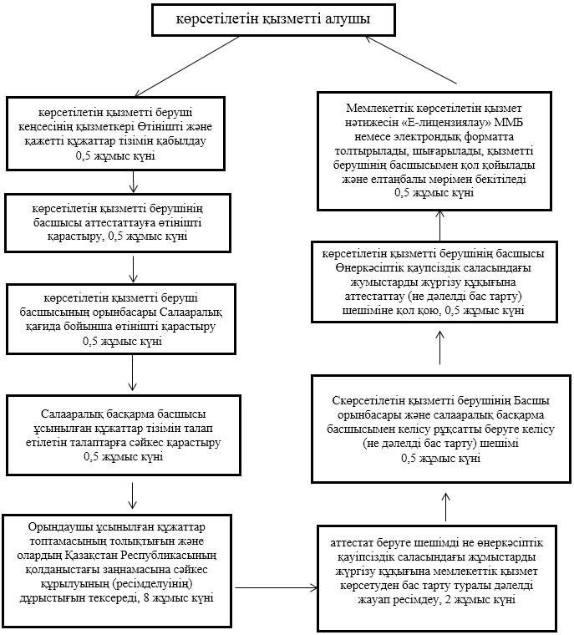
«Заңды тұлғаларды өнеркәсіптік
қауіпсіздік саласындағы жұмыстарды
жүргізу құқығына аттестаттау»
мемлекеттік көрсетілетін қызмет
регламентіне
3-қосымша
Көрсетілетін қызметті алушының сұрауын халыққа қызмет көрсету
орталықтарының интеграцияланған ақпараттық жүйесінде тіркеу
және өңдеу кезіндегі орталық қызметкерлерінің рәсімінің
(іс-әрекетінің) жүгіну мен кезектілігі тәртібінің сипаттамасы
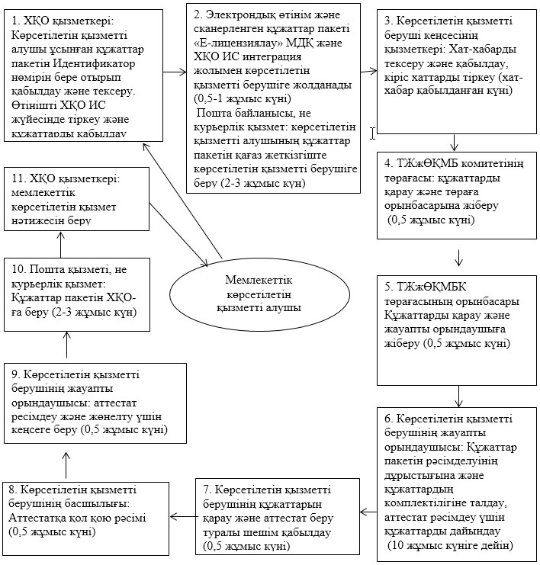
«Заңды тұлғаларды өнеркәсіптік
қауіпсіздік саласындағы жұмыстарды
жүргізу құқығына аттестаттау»
мемлекеттік көрсетілетін қызмет
регламентіне
4-қосымша
Портал арқылы мемлекеттік қызмет көрсету процесіндегі
әрекеттердің логикалық реттілігінің арасындағы өзара
байланысты көрсететін сипаттама
«электрондық үкімет» порталы арқылы
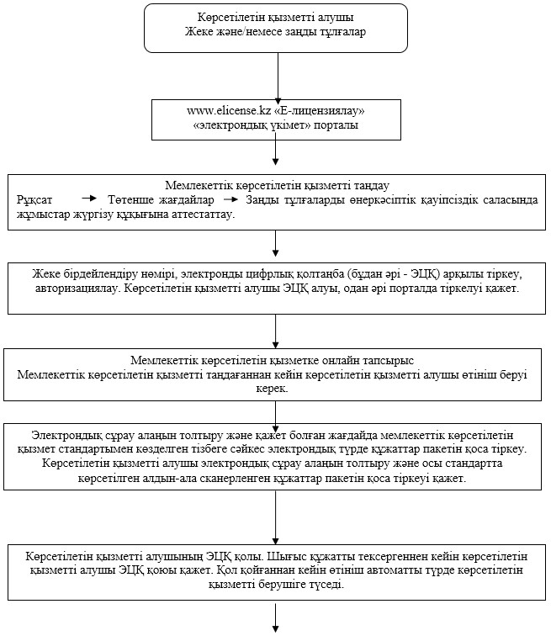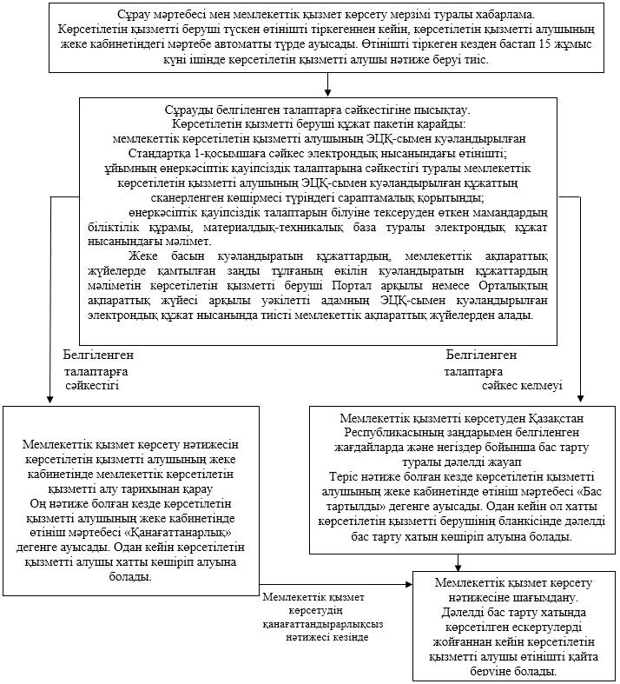
«Заңды тұлғаларды өнеркәсіптік
қауіпсіздік саласындағы жұмыстарды
жүргізу құқығына аттестаттау»
мемлекеттік көрсетілетін қызмет
регламентіне
5-қосымша
Мемлекеттік көрсетілетін қызметтің бизнес-процесс
анықтамалығы
Заңды тұлғаларды өнеркәсіптік қауіпсіздік саласында жұмыс жүргізу құқығына аттестаттау
(мемлекеттік көрсетілетін қызметтік атауы)
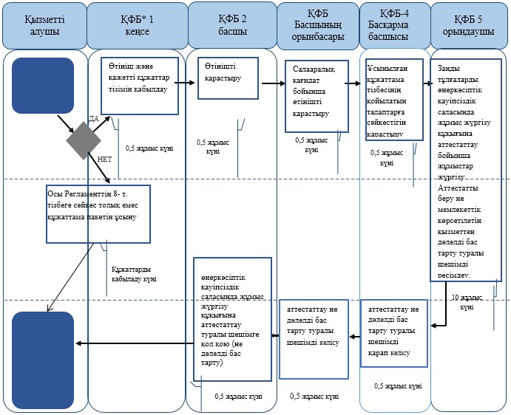
*ҚФБ - құрылымдық - функциональдық бірлік: құрылымдық бөлімшелердің қарым-қатынасы (жұмыскерлер) қызмет беруші, халыққа қызмет көрсету орталығы, «электрондық үкімет» веб-порталы;
 - мемлекеттік көрсетілетін қызметтің басталуы немесе аяқталуы;
 - ҚФБ және (немесе) қызметті алушының рәсім (әрекет) атауы;
 - таңдау нұсқасы;
- келесі рәсімге көшу (әрекет).
Қазақстан Республикасы
Төтенше жағдайлар министрінің
2014 жылғы 25 маусымдағы
№ 315 бұйрығымен
бекітілген
«Қауіпті өндірістік объектілерде қолданылатын технологияларды,
техникалық құрылғыларды, материалдарды, қауіпті техникалық
құрылғыларды қолдануға рұқсат беру» мемлекеттік көрсетілетін
қызмет регламенті
1. Жалпы ережелер
1. «Қауіпті өндірістік объектілерде қолданылатын технологияларды, техникалық құрылғыларды, материалдарды, қауіпті техникалық құрылғыларды қолдануға рұқсат беру» мемлекеттік көрсетілетін қызметін (бұдан әрі – мемлекеттік көрсетілетін қызмет), 010000, Астана қаласы, Орынбор көшесі, 8, «Министрліктер үйі» әкімшілік ғимараты, 2-кіреберіс мекенжайы бойынша Қазақстан Республикасы Төтенше жағдайлар министрлігінің Төтенше жағдайларды және өнеркәсіптік қауіпсіздікті мемлекеттік бақылау комитеті (бұдан әрі – көрсетілетін қызметті беруші) көрсетеді.
Өтініштерді қабылдау және мемлекеттік қызмет көрсету нәтижелерін беру:
1) халыққа қызмет көрсету орталығы арқылы (бұдан әрі – ХҚО);
2) көрсетілетін қызметті беруші арқылы;
3) www.egov.kz «электрондық үкімет» веб-порталы немесе www.elicense.kz «Е-лицензиялау» веб-порталы (бұдан әрі - портал) арқылы жүзеге асырылады.
2. Мемлекеттік қызмет көрсету нысаны: электронды (ішінара автоматтандырылған) және (немесе) қағаз түрінде.
3. Мемлекеттік қызмет көрсету нәтижесі қауіпті өндірістік объектілерде қолданылатын технологияларды, техникалық құрылғыларды, материалдарды, техникалық құрылғыларды қолдануға рұқсат не осы Мемлекеттік көрсетілетін қызмет регламентіне 4-қосымшаға сәйкес Қазақстан Республикасы Үкіметінің 2014 жылғы 30 мамырдағы № 586 қаулысымен бекітілген «Қауіпті өндірістік объектілерде қолданылатын технологияларды, техникалық құрылғыларды, материалдарды, техникалық құрылғыларды қолдануға рұқсат беру» мемлекеттік көрсетілетін қызмет стандартының (бұдан әрі - Стандарт) 10-тармағымен көзделген жағдайлар мен негіздер бойынша мемлекеттік қызмет көрсетуден бас тарту туралы дәлелді жауап болып табылады.
2. Көрсетілетін қызметті берушінің құрылымдық бөлімшелерінің
(жұмыскерлерінің) мемлекеттік қызмет көрсету процесіндегі
іс-әрекеттері тәртібінің сипаттамасы
4. Мемлекеттік қызмет көрсету жөніндегі рәсімдерді (іс-әрекеттерді) бастау үшін көрсетілетін қызметті берушінің заңды тұлға немесе жеке тұлғадан (бұдан әрі - көрсетілетін қызметті алушы) өтінішті және мемлекеттік қызмет көрсету үшін қажетті құжаттарды алуы негіз болып табылады.
5. Мемлекеттік қызмет көрсету процесінің құрамына кіретін әрбір рәсімнің (іс-әрекеттің) мазмұны:
1) көрсетілетін қызметті беруші кеңсесінің қызметкері 0,5 (4 сағат) күнтізбелік күні ішінде алынған құжаттарға тіркеу жүргізеді және көрсетілетін қызметті беруші басшының қарауына береді, бұл ретте өтініштің оң жақ төменгі бұрышына түскен күні мен кіріс нөмірі көрсетілген мемлекеттік тілдегі тіркеу мөрі қойылады;
2) көрсетілетін қызметті берушінің басшысы 0,5 (4 сағат) күнтізбелік күні ішінде көрсетілетін қызметті алушының өтінішін қарайды және көрсетілетін қызметті беруші басшысының орынбасарына орындауға жібереді;
3) көрсетілетін қызметті беруші басшысының орынбасары 0,5 (4 сағат) күнтізбелік күні ішінде көрсетілетін қызметті алушының өтінішін қарайды және салалық Басқарма басшысына орындауға жібереді;
4) салалық Басқарма басшысы 0,5 (4 сағат) күнтізбелік күні ішінде көрсетілетін қызметті алушының өтінішін қойылатын талаптарға сәйкестігіне қарайды және орындаушыға жібереді;
5) орындаушы 10 (он) күнтізбелік күні ішінде көрсетілетін қызметті алушының өтінішін және қарауға ұсынылған құжаттарды қарауды жүзеге асырады (ұсынылған құжаттар топтамасының толықтығын және олардың Қазақстан Республикасының қолданыстағы заңнамасына олардың жасалу (рәсімделу) дұрыстығын тексереді) және рұқсатты не мемлекеттік қызмет көрсетуден бас тарту туралы дәлелді жауапты ресімдейді;
6) салалық Басқарма басшысы 0,5 (4 сағат) күнтізбелік күні ішінде рұқсат беруге шешімді не мемлекеттік қызмет көрсетуден бас тарту туралы дәлелді жауапты келісуі;
7) көрсетілетін қызметті беруші басшысының орынбасары 0,5 (4 сағат) күнтізбелік күні ішінде рұқсат беруге шешім не мемлекеттік қызмет көрсетуден бас тарту туралы дәлелді жауапты келісуі;
8) көрсетілетін қызметті берушінің басшысы (не оны алмастыратын адам) 0,5 (4 сағат) күнтізбелік күні ішінде рұқсат беру туралы шешімге не мемлекеттік қызмет көрсетуден бас тарту туралы дәлелді жауапқа қол қояды;
9) 0,5 (4 сағат) күнтізбелік күні ішінде мемлекеттік қызмет көрсету нәтижесін ресімдеу және беру.
Порталда электрондық сұрауды қабылдау көрсетілетін қызметті алушының «жеке кабинетінде» жүзеге асырылады. Құжаттар көрсетілетін қызметті алушының электрондық цифрлық қолтаңбасымен куәландырылған құжаттардың электрондық көшірмесі түрінде ұсынылады.
3. Көрсетілетін қызметті берушінің құрылымдық бөлімшелерінің
(жұмыскерлерінің) мемлекеттік қызмет көрсету процесіндегі өзара
іс-әрекеттері тәртібінің сипаттамасы
6. Мемлекеттік қызмет көрсету процесінде көрсетілетін қызметті берушінің мынадай құрылымдық бөлімшелері (жұмыскерлері) тартылған:
1) көрсетілетін қызметті беруші кеңсесінің қызметкері;
2) көрсетілетін қызметті берушінің басшысы;
3) басшының орынбасары;
4) салалық Басқарманың басшысы;
5) салалық Басқарманың орындаушысы;
7. Көрсетілетін қызметті берушінің құрылымдық бөлімшелерінің (жұмыскерлерінің) мемлекеттік қызмет көрсету процесіндегі рәсімдерінің (іс-әрекеттердің) реттілігінің, өзара іс-әрекеттерінің мәтіндік кестелік сипаттамасы және әрбір іс-әрекеттің өтуінің блок-схемасы осы Мемлекеттік көрсетілетін қызмет регламентіне 2-қосымшада көрсетілген.
4. Халыққа қызмет көрсету орталығымен және (немесе) өзге де
көрсетілетін қызметті берушілермен өзара іс-әрекет тәртібінің,
сондай-ақ, ақпараттық жүйелерді мемлекеттік қызмет көрсету
процесінде пайдалану тәртібінің сипаттамасы
8. Құжаттарды қабылдау және мемлекеттік қызмет көрсету нәтижесін беру ХҚО-да Қазақстан Республикасының еңбек заңнамасына сәйкес демалыс және мереке күндерінен басқа, дүйсенбіден бастап сенбіні қоса алғанда, жұмыс кестесіне сәйкес түскі үзіліссіз сағат 9.00-ден 20.00-ге дейін жүзеге асырылады.
Қабылдау алдын ала жазылусыз және жеделдетіп қызмет көрсетусіз «электрондық кезек» тәртібінде жүзеге асырылады. Көрсетілетін қызметті алушының қалауы бойынша портал арқылы электрондық кезекті «броньдауға» болады.
ХҚО арқылы мемлекеттік қызмет көрсету үшін барлық құжаттарды беру кезінде көрсетілетін қызметі алушыға:
1) тіркеу күні;
2) мемлекеттік қызметті алу күні;
3) құжатты қабылдаған ХҚО қызметкерінің аты-жөні және тегі көрсетілген қолхат беріледі.
Көрсетілетін қызметті алушының құжаттарды беру үшін күтуінің ең көп рұқсат етілген уақыты – 15 минуттан көп емес, көрсетілетін қызметті алушыға қызмет көрсетудің рұқсат етілген уақыты – 15 минуттан көп емес;
Мемлекеттік қызметті алу үшін қызмет алушы Стандарттың 9 тармағында көрсетілген құжаттар тізбесін ұсынады.
9. ХҚО-да көрсетілетін қызметті алушыға дайын құжаттарды беруді ХҚО қызметкері «терезе» арқылы көрсетілген мерзімі бар қолхат негізінде күн сайын жүзеге асырады.
Көрсетілетін қызметті алушының құжаттарды алу үшін күтуінің ең көп рұқсат етілген уақыты – 15 минуттан көп емес, көрсетілетін қызметті алушыға қызмет көрсетудің рұқсат етілген уақыты – 15 минуттан көп емес.
10. ХҚО қызметкерлерінің көрсетілетін қызметті алушының сұрауын халыққа қызмет көрсету орталығының интеграцияланған ақпараттық жүйесінде тіркеу және өңдеу кезіндегі рәсімдердің (әрекетінің) жүгіну және реттілігі тәртібінің сипаттамасы осы Мемлекеттік көрсетілетін қызмет регламентіне 3-қосымшада келтірілген.
11. Портал арқылы мемлекеттік қызмет көрсету процесіндегі әрекеттердің логикалық реттілігінің арасындағы өзара байланысты көрсететін сипаттама осы Мемлекеттік көрсетілетін қызмет регламентіне 4-қосымшада келтірілген.
12. Көрсетілетін қызметті берушінің құрылымдық бөлімшелерінің (жұмыскерлерінің) мемлекеттік қызмет көрсету процесіндегі рәсімдерінің (іс-әрекеттерінің), өзара іс-әрекеттерінің кезектілігін, халыққа қызмет көрсету орталығымен және мемлекеттік қызмет көрсету процесіндегі ақпараттық жүйелерді қолдану тәртібін жан-жақты сипаттау Мемлекеттік қызмет көрсету бизнес-процестерінің анықтамалығында осы Мемлекеттік көрсетілетін қызмет регламентіне 5-қосымшаға сәйкес көрсетілген.
Мемлекеттік қызмет көрсету бизнес-процестерінің анықтамалығы «электрондық үкімет» веб-порталында, көрсетілетін қызметті берушінің интернет-ресурсында орналастырылған.
13. Қызмет көрсету жөніндегі қажетті ақпарат пен кеңесті саll – орталықтың 1414 телефоны бойынша алуға болады.
«Қауіпті өндірістік объектілерде
қолданылатын технологияларды,
техникалық құрылғыларды,
материалдарды, қауіпті техникалық
құрылғыларды қолдануға рұқсат беру»
мемлекеттік көрсетілетін
қызмет регламентіне
1-қосымша
Нысан
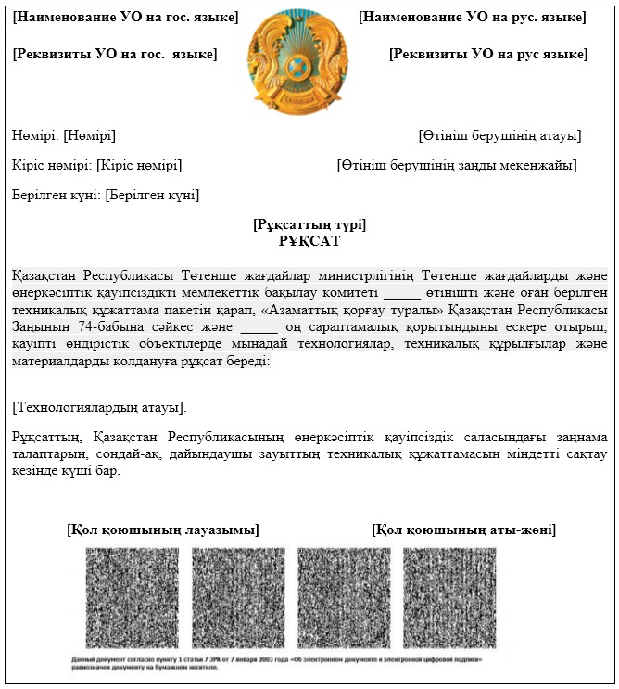
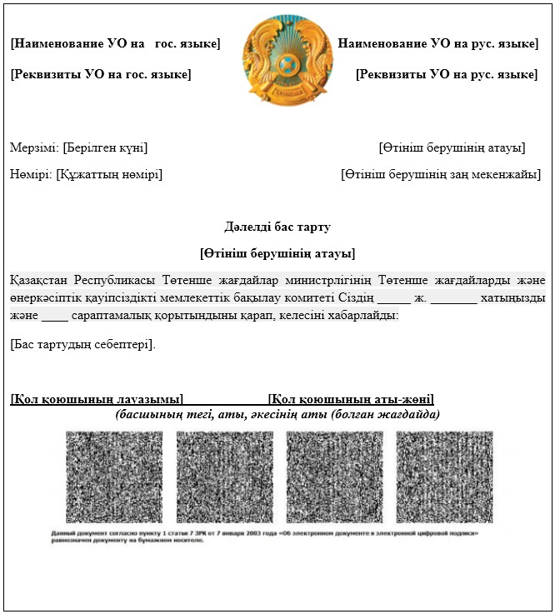
«Қауіпті өндірістік объектілерде
қолданылатын технологияларды,
техникалық құрылғыларды,
материалдарды, қауіпті техникалық
құрылғыларды қолдануға рұқсат беру»
мемлекеттік көрсетілетін
қызмет регламентіне
2-қосымша
Нысан
Көрсетілетін қызметті берушінің құрылымдық
бөлімшелерінің мемлекеттік қызмет көрсету процесіндегі
рәсімдерінің (іс-әрекетінің) реттілігінің мәтіндік кестелік
сипаттамасы
1-кесте. Құрылымдық бөлімшелердің іс-әрекетінің сипатамасы
Негізгі процестің іс-әрекеті
рәсім  (іс-әрекет) № | 1 | 2 | 3 | 4 | 5
Құрылымдық бөлімше атауы | Көрсетілетін қызметті берушінің кеңсесі | Көрсетілетін қызметті берушінің басшысы | Көрсетілетін қызметті беруші басшысының орынбасары | Салалық Басқарманың басшысы | Салалық Басқарманың орындаушысы
Іс-әрекеттердің атауы және олардың сипаттамасы | Қауіпті өндірістік объектілерде қолданылатын  технологияларды, техникалық құрылғыларды,  материалдарды, техникалық құрылғыларды қолдануға рұқсат беруге өтініш және қажетті құжаттар тізбесін қабылдау, бұл ретте өтініштің оң жақ төменгі бұрышына түскен күні мен кіріс нөмірін көрсете отырып, мемлекеттік тілдегі тіркеу мөрі қойылады | Қауіпті өндірістік объектілерде қолданылатын технологияларды, техникалық құрылғыларды,  материалдарды, техникалық құрылғыларды қолдануға рұқсат беруге өтінішті қарау | Қауіпті өндірістік объектілерде қолданылатын  технологияларды, техникалық құрылғыларды,  материалдарды, техникалық құрылғыларды қолдануға рұқсат беруге өтінішті қарау | Ұсынылған құжаттар тізбесінің қойылатын талаптарға сәйкестігін қарау | Ұсынылған құжаттар пакетінің қойылған талаптарға сәйкестігін қарау, мемлекеттік қызмет көрсетуге шешім ресімдеу
Аяқталу нысаны |  | Ресімделген мемлекеттік көрсетілетін қызмет нәтижесіне қол қойылады және «Е-лицензиялау» МДҚ РД тізіліміне жолданады
Орындау мерзімдері | 0,5 күнтізбелік күн | 0, 5күнтізбелік күн | 0,5 күнтізбелік күн | 0,5 күнтізбелік күн | 10 күнтізбелік күн
2-кесте. Пайдалану нұсқалары. Негізгі процесс.
Негізгі процесс
Көрсетілетін қызметті берушінің кеңсесі | Көрсетілетін қызметті берушінің басшысы | Көрсетілетін қызметті беруші басшысының орынбасары | Салалық Басқарманың басшысы | Салалық Басқарманың орындаушысы
1. Іс-әрекет  Мемлекеттік қызмет көрсетуге өтініш және қажетті құжаттар тізбесін қабылдау, бұл ретте өтініштің оң жақ төменгі бұрышына түскен күні мен кіріс нөмірін көрсете отырып, мемлекеттік тілдегі тіркеу мөрі қойылады. | 2. Іс-әрекет Өтінішті қарау | 3. Іс-әрекет Өтінішті салалық ұстаным бойынша қарау | 4. Іс-әрекет Ұсынылған құжаттар тізбесінің қойылатын талаптарға сәйкестігін қарау, келісу | 5. Іс-әрекет Ұсынылған құжаттар пакетінің қойылатын талаптарға сәйкестігін қарау  Мемлекеттік қызмет көрсетуге рұқсат рәсімдеу
 |  | 6. Іс-әрекет Мемлекеттік қызмет көрсетуге шешімді келісу
 | 7. Іс-әрекет Мемлекеттік қызмет көрсету туралы шешімге қол қою |  |  | 8. Іс-әрекет Мемлекеттік көрсетілетін қызмет нәтижесі «Е-лицензиялау» МДҚ беру не электрондық форматта рәсімделеді, басып шығарылады, көрсетілетін қызметті беруші басшысының мөрімен және қолымен расталады
Әрбір іс-әрекеттің (рәсімнің) өтуінің блок-схемасы
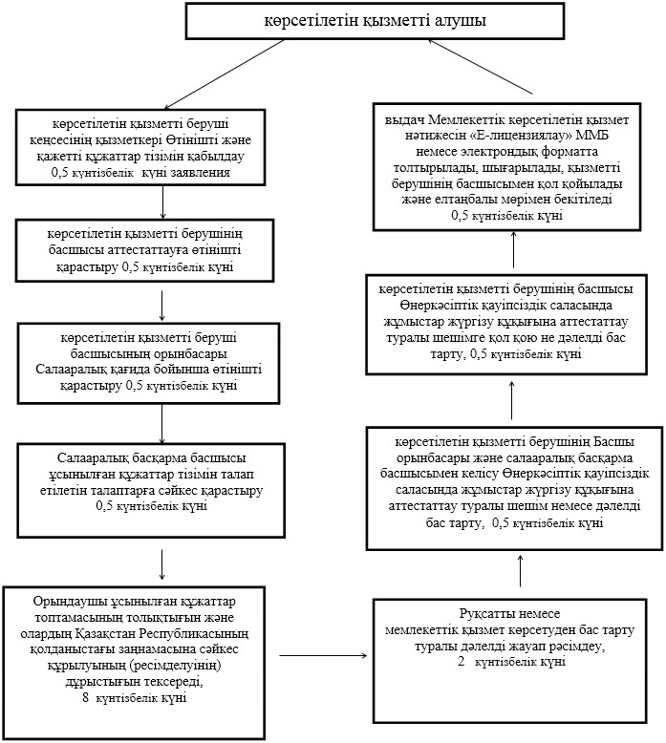
«Қауіпті өндірістік объектілерде
қолданылатын технологияларды,
техникалық құрылғыларды,
материалдарды, қауіпті техникалық
құрылғыларды қолдануға рұқсат беру»
мемлекеттік көрсетілетін
қызмет регламентіне
3-қосымша
Көрсетілетін қызметті алушының сұрауын халыққа қызмет көрсету
орталықтарының интеграцияланған ақпараттық жүйесінде тіркеу
және өңдеу кезіндегі орталық қызметкерінің рәсімінің
(іс-әрекетінің) кезектілігі мен жүгіну тәртібінің сипаттамасы
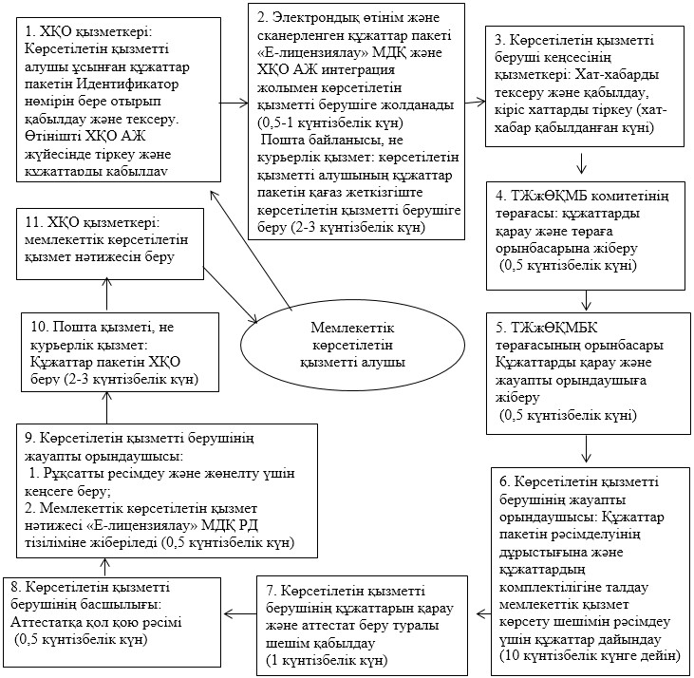
«Қауіпті өндірістік объектілерде
қолданылатын технологияларды,
техникалық құрылғыларды,
материалдарды, қауіпті техникалық
құрылғыларды қолдануға рұқсат беру»
мемлекеттік көрсетілетін
қызмет регламентіне
4-қосымша
Портал арқылы мемлекеттік қызмет көрсету процесіндегі
әрекеттердің логикалық реттілігінің арасындағы өзара
байланысты көрсететін сипаттама
«электрондық үкімет» порталы арқылы
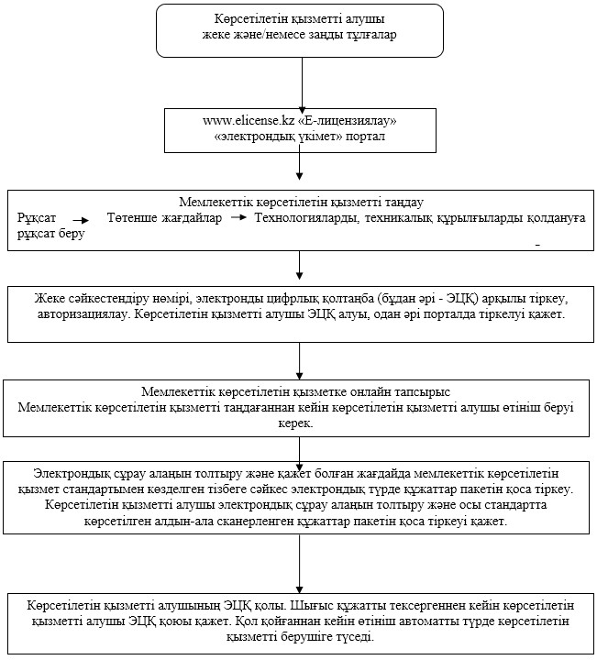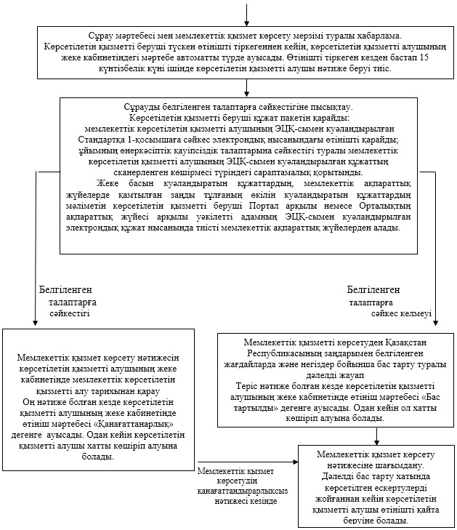
«Қауіпті өндірістік объектілерде
қолданылатын технологияларды,
техникалық құрылғыларды,
материалдарды, қауіпті техникалық
құрылғыларды қолдануға рұқсат беру»
мемлекеттік көрсетілетін
қызмет регламентіне
5-қосымша
Мемлекеттік көрсетілетін қызметтің бизнес-процесс
анықтамалығы
Қауіпті техникалық құрылғыларда, қауіпті өндірістік объектілерде қолданылатын, технологияларды, техникалық құрылғыларды, материалдарды қолдануға рұқсат беру
(мемлекеттік көрсетілетін қызметтің атауы)
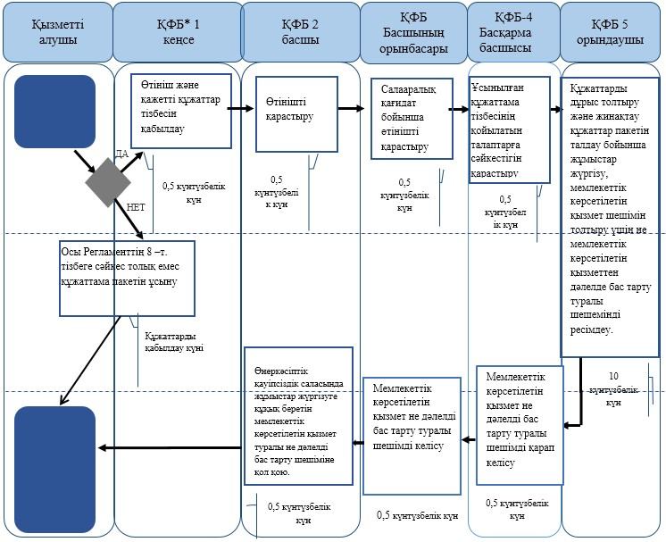
*ҚФБ - құрылымдық - функциональдық бірлік: құрылымдық бөлімшелердің қарым-қатынасы (жұмыскерлер) қызмет беруші, халыққа қызмет көрсету орталығы, «электрондық үкімет» веб-порталы;
- мемлекетітк көрсетілетін қызметтің басталуы немесе аяқталуы;
- ҚФБ және (немесе) қызметті алушының рәсім (әрекет) атауы;
- таңдау нұсқасы;
- келесі рәсімге көшу (әрекет).
Қазақстан Республикасы
Төтенше жағдайлар министрінің
2014 жылғы 25 маусымдағы
№ 315 бұйрығымен
бекітілген
«Қауіпті өндірістік объектінің өнеркәсіптік қауіпсіздік
декларацияларын тіркеу» мемлекеттік көрсетілетін қызмет
регламенті
1. Жалпы ережелер
1. «Қауіпті өндірістік объектінің өнеркәсіптік қауіпсіздік декларацияларын тіркеу» мемлекеттік көрсетілетін қызметін (бұдан әрі – мемлекеттік көрсетілетін қызмет), 010000, Астана қаласы, Орынбор көшесі, 8, «Министрліктер үйі» әкімшілік ғимараты, 2-кіреберіс мекенжайы бойынша Қазақстан Республикасы Төтенше жағдайлар министрлігінің Төтенше жағдайларды және өнеркәсіптік қауіпсіздікті мемлекеттік бақылау комитеті (бұдан әрі – көрсетілетін қызметті беруші) көрсетеді.
Өтініштерді қабылдау және мемлекеттік қызметті көрсету нәтижелерін беру:
1) халыққа қызмет көрсету орталығы арқылы (бұдан әрі - ХҚО);
2) көрсетілетін қызметті беруші арқылы;
3) www.egov.kz «электрондық үкімет» веб-порталы немесе www.elicense.kz «Е-лицензиялау» веб-порталы (бұдан әрі - портал) арқылы жүзеге асырылады.
2. Мемлекеттік қызмет көрсету нысаны: электронды (ішінара автоматтандырылған) немесе қағаз түрінде.
3. Мемлекеттік қызмет көрсету нәтижесі осы Мемлекеттік көрсетілетін қызмет регламентіне 1-қосымшаға сәйкес өнеркәсіптік қауіпсіздік саласында жұмыстар жүргізуге құқық беретін аттестат не Қазақстан Республикасы Үкіметінің 2014 жылғы 31 мамырдағы № 586 қаулысымен бекітілген «Қауіпті өндірістік объектінің өнеркәсіптік қауіпсіздік декларацияларын тіркеу» мемлекеттік көрсетілетін қызмет стандартының (бұдан әрі – Стандарт) 10-тармағымен көзделген жағдайлар мен негіздер бойынша мемлекеттік қызмет көрсетуден бас тарту туралы дәлелді жауап болып табылады.
2. Көрсетілетін қызметті берушінің құрылымдық бөлімшелерінің
(жұмыскерлерінің) мемлекеттік қызмет көрсету процесіндегі
іс-әрекеттері тәртібінің сипаттамасы
4. Мемлекеттік қызмет көрсету жөніндегі рәсімдерді (іс-әрекеттерді) бастау үшін көрсетілетін қызметті берушінің заңды тұлға немесе жеке тұлғадан (бұдан әрі - көрсетілетін қызметті алушы) өтінішті және мемлекеттік қызмет көрсету үшін қажетті құжаттарды алуы негіз болып табылады.
5. Мемлекеттік қызмет көрсету процесінің құрамына кіретін әрбір рәсімнің (әрекеттің) мазмұны:
1) көрсетілетін қызметті беруші кеңсесінің қызметкері 0,5 (4 сағат) жұмыс күні ішінде алынған құжаттарға тіркеу жүргізеді және көрсетілетін қызметті беруші басшының қарауына береді, бұл ретте өтініштің оң жақ төменгі бұрышына түскен күні мен кіріс нөмірі көрсетілген мемлекеттік тілдегі тіркеу мөрі қойылады;
2) көрсетілетін қызметті берушінің басшысы 0,5 (4 сағат) жұмыс күні ішінде көрсетілетін қызметті алушының өтінішін қарайды және көрсетілетін қызметті беруші басшысының орынбасарына орындауға жібереді;
3) көрсетілетін қызметті беруші басшысының орынбасары 0,5 (4 сағат) жұмыс күні ішінде көрсетілетін қызметті алушының өтінішін қарайды және салалық Басқарма басшысына орындауға жібереді;
4) салалық Басқарма басшысы 0,5 (4 сағат) жұмыс күні ішінде көрсетілетін қызметті алушының өтінішін қойылатын талаптарға сәйкестігіне қарайды және орындаушыға жібереді;
5) орындаушы 3 (үш) жұмыс күні ішінде көрсетілетін қызметті алушының өтінішін және қарауға ұсынылған құжаттарды қарауды жүзеге асырады (ұсынылған құжаттар топтамасының толықтығын және олардың Қазақстан Республикасының қолданыстағы заңнамасына сәйкестігіне олардың жасалу (рәсімделу) дұрыстығын тексереді), өнеркәсіптік қауіпсіздік декларациясының тіркеу шифрін беру туралы хат не өнеркәсіптік қауіпсіздік саласындағы жұмыстарды жүргізу құқығына мемлекеттік қызмет көрсетуден бас тарту туралы дәлелді жауапты ресімдейді;
6) салалық Басқарма басшысы 0,5 (4 сағат) жұмыс күні ішінде тіркеу шифрін беру шешім не мемлекеттік қызмет көрсетуден бас тарту туралы дәлелді жауапты келісуі;
7) көрсетілетін қызметті беруші басшысының орынбасары 0,5 (4 сағат) жұмыс күні ішінде тіркеу шифрін беру шешім не мемлекеттік қызмет көрсетуден бас тарту туралы дәлелді жауапты келісуі;
8) көрсетілетін қызметті берушінің басшысы (не оны алмастыратын адам) 0,5 (4 сағат) жұмыс күні ішінде тіркеу шифрін беру туралы шешімге не мемлекеттік қызмет көрсетуден бас тарту туралы дәлелді жауапқа қол қояды;
9) 0,5 (4 сағат) жұмыс күні ішінде мемлекеттік қызмет көрсету нәтижесін ресімдеу және беру.
Порталда электрондық сұрауды қабылдау көрсетілетін қызметті алушының «жеке кабинетінде» жүзеге асырылады. Құжаттар көрсетілетін қызметті алушының электрондық цифрлық қолтаңбасымен куәландырылған құжаттардың электрондық көшірмесі түрінде ұсынылады.
4. Көрсетілетін қызметті берушінің құрылымдық бөлімшелерінің
(жұмыскерлерінің) мемлекеттік қызмет көрсету процесіндегі
өзара іс-әрекеттері тәртібінің сипаттамасы
6. Мемлекеттік қызмет көрсету процесінде көрсетілетін қызметті берушінің мынадай құрылымдық бөлімшелері (жұмыскерлері) тартылған:
1) көрсетілетін қызметті беруші кеңсесінің қызметкері;
2) көрсетілетін қызметті берушінің басшысы;
3) басшының орынбасары;
4) салалық Басқарманың басшысы;
5) салалық Басқарманың орындаушысы.
7. Көрсетілетін қызметті берушінің құрылымдық бөлімшелерінің (жұмыскерлерінің) мемлекеттік қызмет көрсету процесіндегі өзара рәсімдердің (іс-әрекеттердің) реттілігінің, іс-әрекеттерінің мәтіндік кестелік сипаттамасы және әрбір іс-әрекеттің өтуінің блок-схемасы осы Мемлекеттік көрсетілетін қызмет регламентіне 2-қосымшада көрсетілген.
4. Халыққа қызмет көрсету орталығымен және (немесе) өзге де
көрсетілетін қызметті берушілермен өзара іс-әрекеттер
тәртібінің, сондай-ақ, ақпараттық жүйелерді мемлекеттік қызмет
көрсету процесінде пайдалану тәртібінің сипаттамасы
8. Құжаттарды қабылдау және мемлекеттік қызмет көрсету нәтижесін беру ХҚО-да Қазақстан Республикасының еңбек заңнамасына сәйкес демалыс және мереке күндерінен басқа, дүйсенбіден бастап сенбіні қоса алғанда, жұмыс кестесіне сәйкес түскі үзіліссіз сағат 9.00-ден 20.00-ге дейін жүзеге асырылады.
Қабылдау алдын ала жазылусыз және жеделдетіп қызмет көрсетусіз «электрондық кезек» тәртібінде жүзеге асырылады. Көрсетілетін қызметті алушының қалауы бойынша портал арқылы электрондық кезекті «броньдауға» болады.
ХҚО арқылы мемлекеттік қызмет көрсету үшін барлық құжаттарды беру кезінде көрсетілетін қызметі алушыға:
1) тіркеу күні;
2) мемлекеттік қызметті алу күні;
3) құжатты қабылдаған ХҚО қызметкерінің аты-жөні және тегі көрсетілген қолхат беріледі.
Көрсетілетін қызметті алушының құжаттарды беру үшін күтуінің ең көп рұқсат етілген уақыты – 15 минуттан көп емес, көрсетілетін қызметті алушыға қызмет көрсетудің рұқсат етілген уақыты – 15 минуттан көп емес;
Мемлекеттік қызметті алу үшін қызмет алушы Стандарттың 9 тармағында көрсетілген құжаттар тізбесін ұсынады.
9. ХҚО-да көрсетілетін қызметті алушыға дайын құжаттарды беруді ХҚО қызметкері «терезе» арқылы көрсетілген мерзімі бар қолхат негізінде күн сайын жүзеге асырады.
Көрсетілетін қызметті алушының құжаттарды алу үшін күтуінің ең көп рұқсат етілген уақыты – 15 минуттан көп емес, көрсетілетін қызметті алушыға қызмет көрсетудің рұқсат етілген уақыты – 15 минуттан көп емес.
10. ХҚО қызметкерлерінің көрсетілетін қызметті алушының сұрауын халыққа қызмет көрсету орталығының интеграцияланған ақпараттық жүйесінде тіркеу және өңдеу кезіндегі рәсімдердің (әрекетінің) жүгіну және реттілігі тәртібінің сипаттамасы осы Мемлекеттік көрсетілетін қызмет регламентіне 3-қосымшада келтірілген.
11. Портал арқылы мемлекеттік қызмет көрсету процесіндегі іс-әрекеттердің логикалық реттілігінің арасындағы өзара байланысты көрсететін сипаттама осы Мемлекеттік көрсетілетін қызмет регламентіне 4-қосымшада келтірілген.
12. Көрсетілетін қызметті берушінің құрылымдық бөлімшелерінің (жұмыскерлерінің) мемлекеттік қызмет көрсету процесіндегі рәсімдерінің (іс-әрекеттерінің), өзара іс-әрекеттерінің кезектілігін, халыққа қызмет көрсету орталығымен және мемлекеттік қызмет көрсету процесіндегі ақпараттық жүйелерді қолдану тәртібін жан-жақты сипаттау Мемлекеттік қызмет көрсету бизнес-процестерінің анықтамалығында осы Мемлекеттік көрсетілетін қызмет регламентіне 5-қосымшаға сәйкес көрсетілген.
Мемлекеттік қызмет көрсету бизнес-процестерінің анықтамалығы «электрондық үкімет» веб-порталында, көрсетілетін қызметті берушінің интернет-ресурсында орналастырылған.
13. Қызмет көрсету жөніндегі қажетті ақпарат пен кеңесті саll – орталықтың 1414 телефоны бойынша алуға болады.
«Қауіпті өндірістік объектінің
өнеркәсіптік қауіпсіздік
декларацияларын тіркеу»
мемлекеттік көрсетілетін
қызмет регламентіне
1-қосымша
Нысан
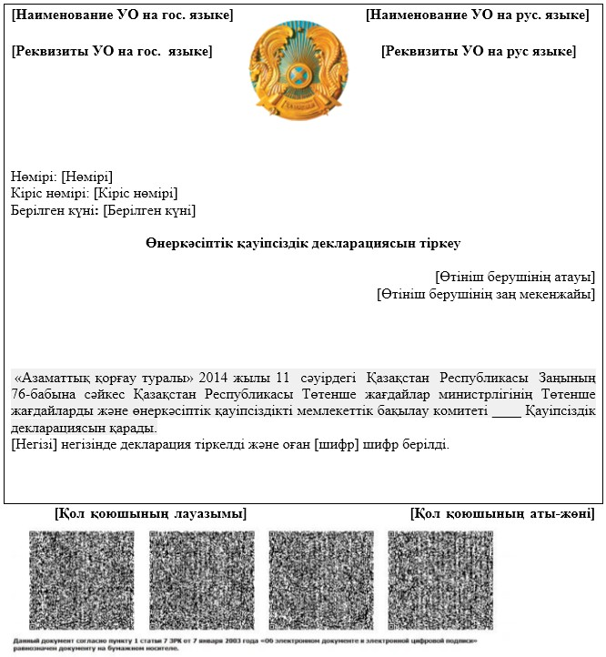
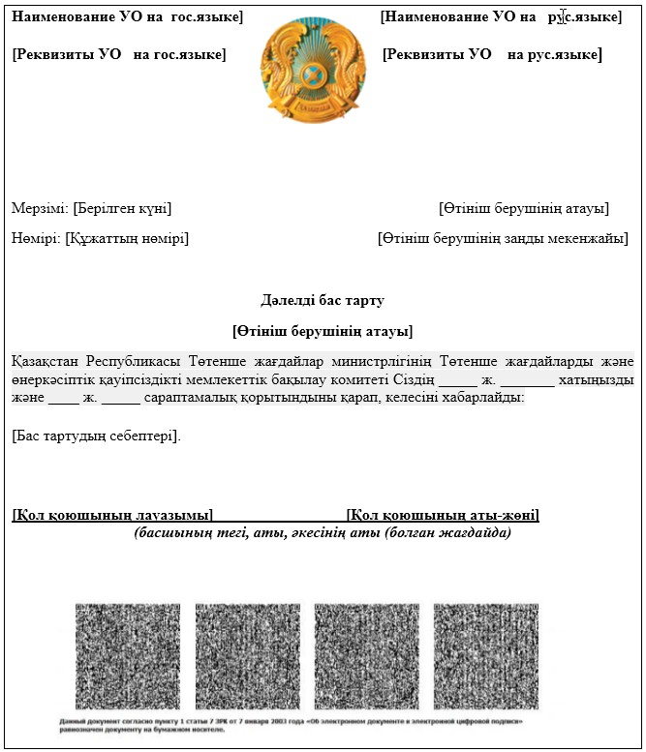
«Қауіпті өндірістік объектінің
өнеркәсіптік қауіпсіздік
декларацияларын тіркеу»
мемлекеттік көрсетілетін
қызмет регламентіне
2-қосымша
Көрсетілетін қызметті берушінің құрылымдық бөлімшелерінің
мемлекеттік қызмет көрсету процесіндегі рәсімдерінің
(іс-әрекетінің) реттілігінің мәтіндік кестелік сипаттамасы
1-кесте. Құрылымдық бөлімшелердің іс-әрекетінің сипаттамасы
Негізгі процестің іс-әрекеті
рәсім (іс-әрекет) № | 1 | 2 | 3 | 4 | 5
Құрылымдық бөлімше атауы | Көрсетілетін қызметті берушінің кеңсесі | Көрсетілетін қызметті берушінің басшысы | Көрсетілетін қызметті беруші басшысының орынбасары | Салалық Басқарманың басшысы | Салалық Басқарманың орындаушысы
Іс-әрекеттердің атауы және олардың сипаттамасы | Жеке және заңды тұлғалардың декларациясының тіркеу шифрін беруге өтініш және қажетті құжаттардың тізбесін қабылдау, бұл ретте өтініштің оң жақ төменгі бұрышына түскен күні мен кіріс нөмірін көрсете отырып, мемлекеттік тілдегі тіркеу мөрі қойылады | Жеке және заңды тұлғалардың декларациясының тіркеу шифрін беруге өтінішті қарау | Жеке және заңды тұлғалардың декларациясының тіркеу шифрін беруге өтінішті қарау | Ұсынылған құжаттар тізбесінің қойылатын талаптарға сәйкестігін қарау | Ұсынылған құжаттар пакетінің қойылған талаптарға сәйкестігін қарау, өнеркәсіптік қауіпсіздік декларациясының тіркеу шифрін беру (не дәлелді бас тарту) туралы хат ресімдеу
Аяқталу нысаны |  | Ресімделген мемлекеттік көрсетілетін қызмет нәтижесіне қол қойылады және «Е-лицензиялау» МДҚ РД тізіліміне жолданады
Орындау мерзімдері | 0,5 жұмыс күні | 0,5 жұмыс күні | 0,5 жұмыс күні | 0,5 жұмыс күні | 3 жұмыс күні ішінде
2-кесте. Пайдалану нұсқалары. Негізгі процесс.
Негізгі процесс
Көрсетілетін қызметті берушінің кеңсесі | Көрсетілетін қызметті берушінің басшысы | Көрсетілетін қызметті беруші басшысының орынбасары | Салалық Басқарманың басшысы | Салалық Басқарманың орындаушысы
1. Іс-әрекет  Жеке және заңды тұлғалардың декларациясының тіркеу шифрін беруге өтініш және қажетті құжаттардың тізбесін қабылдау, бұл ретте өтініштің оң жақ төменгі бұрышына түскен күні мен кіріс нөмірін көрсете отырып, мемлекеттік тілдегі тіркеу мөрі қойылады | 2. Іс-әрекет  Өтінішті қарау | 3. Іс-әрекет  Өтінішті салалық ұстаным бойынша қарау | 4. Іс-әрекет  Ұсынылған құжаттар тізбесінің қойылатын талаптарға сәйкестігін қарау, келісу | 5. Іс-әекет  Ұсынылған құжаттар пакетінің қойылған талаптарға сәйкестігін қарау.  Өнеркәсіптік қауіпсіздік декларациясының тіркеу шифрін беру (не дәлелді бас тарту) туралы хат ресімдеу
 |  | 6. Іс-әрекет Мемлекеттік қызмет көрсету туралы шешімді келісу
 | 7. Іс-әрекет Мемлекеттік қызмет көрсету туралы шешімге қол қою |  |  | 8. Іс-әрекет Мемлекеттік көрсетілетін қызмет нәтижесі «Е-лицензиялау» МДҚ беру не электрондық форматта рәсімделеді, басып шығарылады, көрсетілетін қызметті беруші басшысының мөрімен және қолымен расталады
Әрбір іс-әрекеттің (рәсімнің) өтуінің блок-схемасы
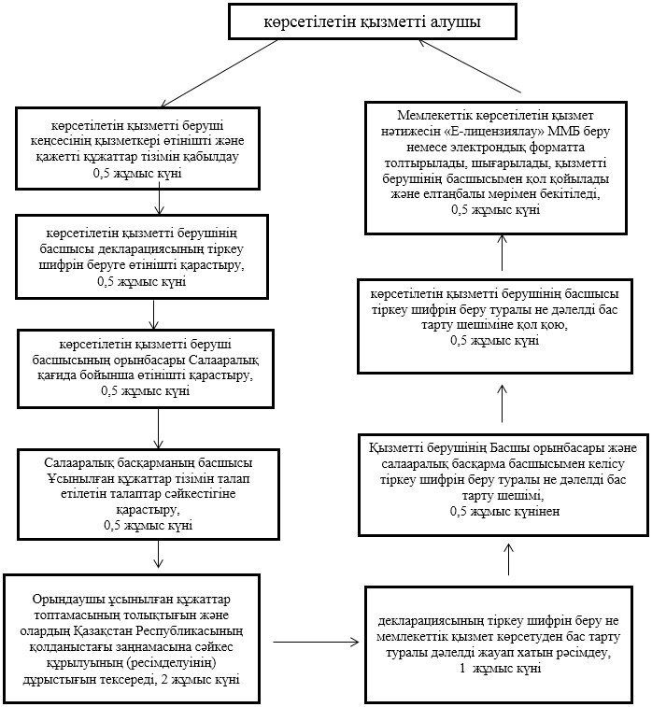
«Қауіпті өндірістік объектінің
өнеркәсіптік қауіпсіздік
декларацияларын тіркеу»
мемлекеттік көрсетілетін
қызмет регламентіне
3-қосымша
Көрсетілетін қызметті алушының сұрауын халыққа қызмет көрсету
орталықтарының интеграцияланған ақпараттық жүйесінде тіркеу
және өңдеу кезіндегі орталық қызметкерлерінің рәсімінің
(іс-әрекетінің) кезектілігі мен жүгіну тәртібінің сипаттамасы
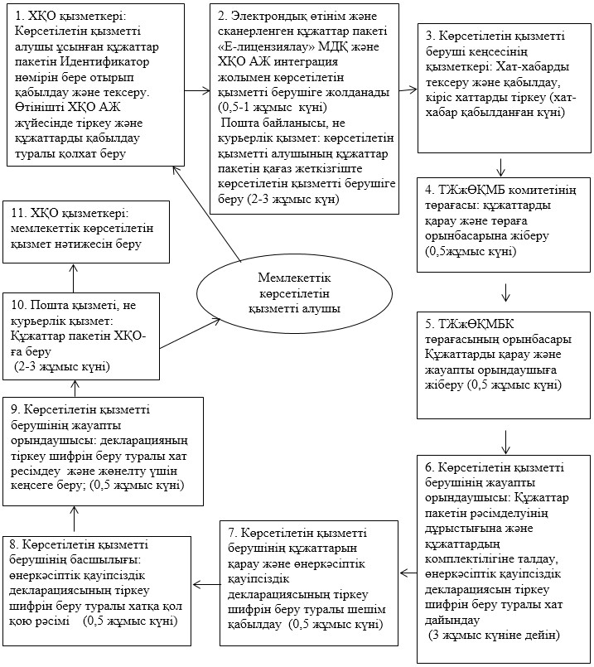
«Қауіпті өндірістік объектінің
өнеркәсіптік қауіпсіздік
декларацияларын тіркеу»
мемлекеттік көрсетілетін
қызмет регламентіне
4-қосымша
Портал арқылы мемлекеттік қызмет көрсету процесіндегі
әрекеттердің логикалық реттілігінің арасындағы өзара
байланысты көрсететін сипаттама
«электрондық үкімет» порталы арқылы
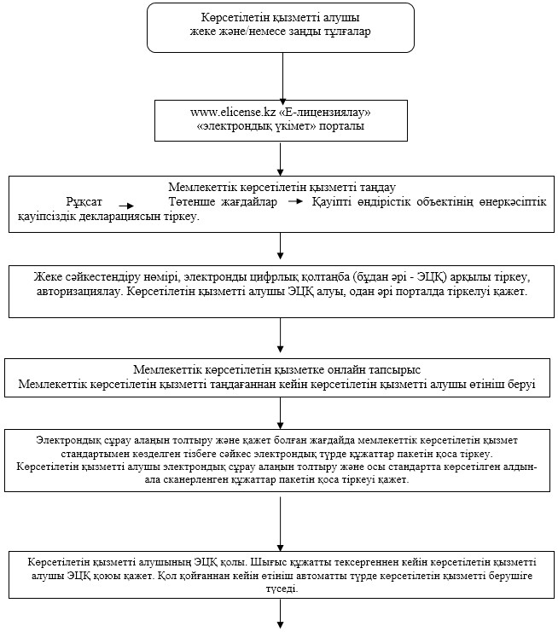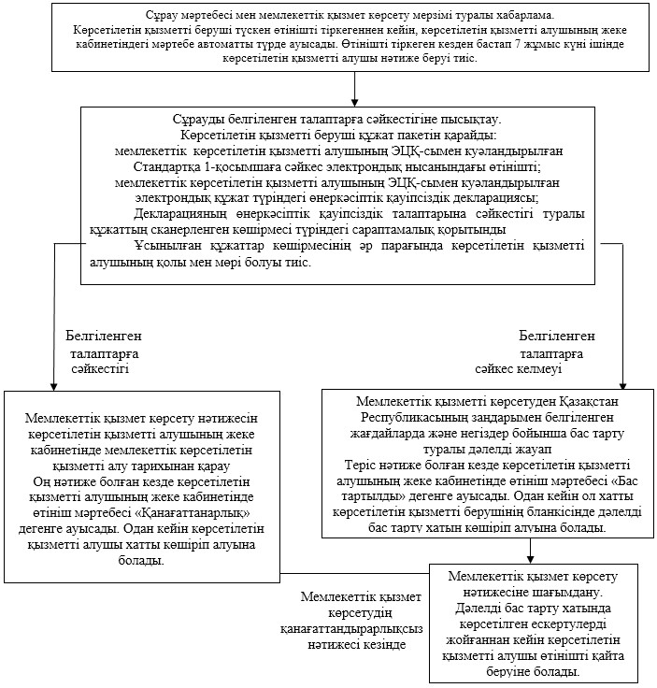
«Қауіпті өндірістік объектінің
өнеркәсіптік қауіпсіздік
декларацияларын тіркеу»
мемлекеттік көрсетілетін
қызмет регламентіне
5-қосымша
Мемлекеттік көрсетілетін қызметтің бизнес-процесс
анықтамалығы
«Қауіпті өндірістік объектінің өнеркәсіптік қауіпсіздік
декларацияларын тіркеу»
(мемлекеттік көрсетілетін қызметтің атауы)
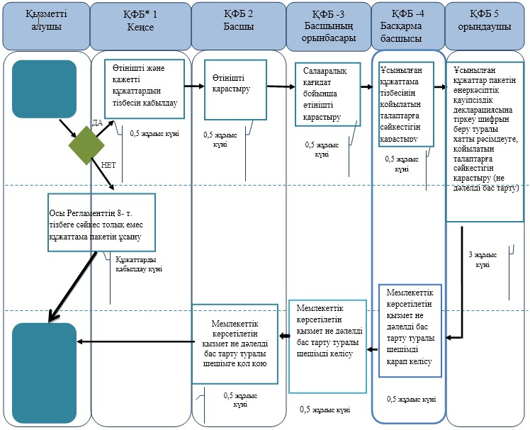
*ҚФБ - құрылымдық - функциональдық бірлік: құрылымдық бөлімшелердің қарым-қатынасы (жұмыскерлер) қызмет беруші, халыққа қызмет көрсету орталығы, «электрондық үкімет» веб-порталы;
- мемлекеттік көрсетілетін қызметтің басталуы немесе аяқталуы;
- ҚФБ және (немесе) қызмет алушының рәсім атауы (әрекет);
- таңдау нұсқасы;
- келесі рәсімге көшу (әрекет).

© 2012. Қазақстан Республикасы Әділет министрлігінің «Қазақстан Республикасының Заңнама және құқықтық ақпарат институты» ШЖҚ РМК

